輔英科技大學學輔活動成果報告表
活動名稱 |  |  | 感恩有您活動-教師節給老師的祝褔 |  |  |  |  |  |  |  |  |  |  |  |  |  |  |  | 管制表  編號 |  |  |  |  | 313.06 |  |  |  |  |  |  |  |  |  |  |  |  |  | 整體  滿意度 |  |  | 95.1%
承辦單位 |  |  | 學務處生輔組、護理系(科)學會 |  |  |  |  |  |  |  |  | 活動時間 |  |  |  |  |  |  | 107.9/25-9/26 |  |  |  |  |  |  |  |  |  | 活動地點 |  |  |  |  | B棟中庭
經費支出 |  |  | ■學輔專帳 : 13000 |  |  |  |  |  |  |  |  |  |  |  |  |  |  |  | 支出金額 |  |  |  |  |  |  | 配合款：6500
 |  |  | □其他來源： |  |  |  |  |  |  |  |  |  |  |  |  |  |  |  |  |  |  |  |  |  |  | 補助款：6522
參  加  對  象  人  數 | 護  理  系  所 | 護  理  科 |  | 健  管  系 | 助  產  系 | 高  長  照  學  程 | 醫  技  系  所 |  | 醫  技  科 | 物  治  系 | 保  營  系  所 |  |  | 健  美  系 | 環  工  系  所 | 職  安  系 | 化  材  系 |  |  | 生  技  系  所 | 資  管  系 |  | 休  憩  系 |  |  |  | 幼  保  系 | 應  外  系 |  | 應  外  科 |  | 資  科  學  程 | 文  教  學  程 |  | 行  政  單  位 | 校  外  人  士 |  |  | 共同教育中心 | 參加人數  合計__55_人
 |  |  |  |  |  |  |  |  |  |  |  |  |  |  |  |  |  |  |  |  |  |  |  |  |  |  |  |  |  |  |  |  |  |  |  |  |  |  |  | 男 |  |  | 女 | 小計
學生 | 51 | 34 |  | 12 | 13 | 10 | 5 |  | 13 | 5 | 12 |  |  | 6 | 10 | 10 | 8 |  |  | 10 | 15 |  | 15 |  |  |  | 12 | 16 |  | 8 |  |  |  |  |  |  |  |  |  | 72 |  |  | 193 | 265
幹部 | 12 |  |  |  |  |  |  |  |  |  |  |  |  |  |  |  |  |  |  |  |  |  |  |  |  |  |  |  |  |  |  |  |  |  |  |  |  |  |  | 4 |  |  | 8 | 12
教師 | 15 | 5 |  | 3 | 2 | 2 | 1 |  |  | 2 | 3 |  |  | 3 | 2 | 1 | 1 |  |  | 1 | 1 |  | 5 |  |  |  | 3 | 2 |  |  |  | 2 | 1 |  | 7 |  |  |  | 1 | 28 |  |  | 35 | 63
職員工 |  |  |  |  |  |  |  |  |  |  |  |  |  |  |  |  |  |  |  |  |  |  |  |  |  |  |  |  |  |  |  |  |  |  | 14 |  |  |  |  | 9 |  |  | 5 | 14
社區居民
合計 | 78 | 39 |  | 15 | 15 | 12 | 6 |  | 13 | 7 | 15 |  |  | 9 | 12 | 11 | 9 |  |  | 11 | 16 |  | 20 |  |  |  | 15 | 18 |  | 8 |  | 2 | 1 |  | 21 |  |  |  | 1 | 學生 |  |  | 男_75_人  女_202_人
 |  |  |  |  |  |  |  |  |  |  |  |  |  |  |  |  |  |  |  |  |  |  |  |  |  |  |  |  |  |  |  |  |  |  |  |  |  |  |  | 教職  員工 |  |  | 男_37_人  女_40_人
 |  |  |  |  |  |  |  |  |  |  |  |  |  |  |  |  |  |  |  |  |  |  |  |  |  |  |  |  |  |  |  |  |  |  |  |  |  |  |  | 校內  總計 |  |  | 男_112_人  女_242人
 |  |  |  |  |  |  |  |  |  |  |  |  |  |  |  |  |  |  |  |  |  |  |  |  |  |  |  |  |  |  |  |  |  |  |  |  |  |  |  | 校外  總計 |  |  | 男__0__人  女__0__人
基本素養 |  |  |  | 專業實務 |  |  |  | 溝通表達 |  |  |  |  | 終身學習 |  |  |  |  | 關懷服務 |  |  |  |  |  |  | 理性思辨 |  |  |  |  |  | 健康促進 |  |  |  |  |  | 公民參與 |  |  |  |  | 美的賞析
配分  【至多填寫3項  滿分10分】 |  |  |  |  |  |  |  | 4 |  |  |  |  |  |  |  |  |  | 3 |  |  |  |  |  |  |  |  |  |  |  |  |  |  |  |  |  |  | 3
活  動  內  容 | 這次活動我們與護理科學會一起合辦，那藉由活動，我們要讓害羞的學生們可以藉由書寫文字在卡片上，送給自己想要寫給老師的祝福話，讓校園可以瀰漫著師生互動的溫馨氣氛，且不分科系都可以來書寫卡片祝福老師，這樣不只可以拉近師生的距離，也讓師生們彼此更加熟悉。  現代科技的發展良好，很多人都會以用簡短的訊息代替了心中的感謝傳送給老師，但是卻無法充足表達心中的感謝，然而卡片可以讓人收藏和回憶，藉此不斷回味起當天收到卡片的感動。
活  動  感  言 | 隨著資訊科技的發達，而願意寫卡片的人越來越少，但我們都知道，能收到一張親筆寫下的卡片，不管卡片是否精緻，文字的溫度還是最令人感到溫暖的。  活動時看見每位同學都那麼認真的寫下感謝的話語，當下都覺得若是我是收到卡片的人一定會很感動。而在我們發送卡片到每位老師手中時，老師臉上的笑容樣貌，也讓我們感受到滿滿的溫馨。
具  體  成  果 | 從撰寫活動企劃到活動順利結束，中間過程也學習到了很多，佈置中庭時，有美宣組的幫忙設計佈置及生輔助贊助的氣球場佈，增加了活動的氣氛，宣傳活動時，工作人員也主動積極的告知同學參與這個活動，這次總共發送了354張卡片，第一天來寫卡片的人不多，所以做了應變措施，感謝各位把卡片帶回班上宣傳、甚至拿到宿舍讓更多人參加活動，第二天時人潮也變多了，因為有工作人員的努力和全校同學的參與才能使這場活動順利完成。
檢  討  與  建  議 | 1.宣傳及活動當天有其他活動同時也在進行宣傳，下次盡量排開不然達不到宣傳的效果。  2.活動第一天東西準備得太慢，導致時間延誤，願意停留下來寫卡片的人不多。  3.宣傳單以後可以多印，以免放班級櫃完宣傳不夠發。  4.卡片及回饋單拿完後直接做登記的動作，再到旁邊做書寫的動作，動線能較流暢。  5.背景的布幕太大導致人潮被隔開，下次可改成布條。  6.活動開始前，先去確認位置是否變更。  7.桌子建議可以班教室的，以免器材人力不足，要來回搬運。  8.活動人員可將卡片拿回宿舍或班級做宣傳。  9.可在學餐及全家設置攤位吸引更多人潮。
滿  意  度  調  查 | 對於本次教師節感恩卡片活動實施問卷調查極滿意、滿意的值為95.1%
活動照片/至少４張 | 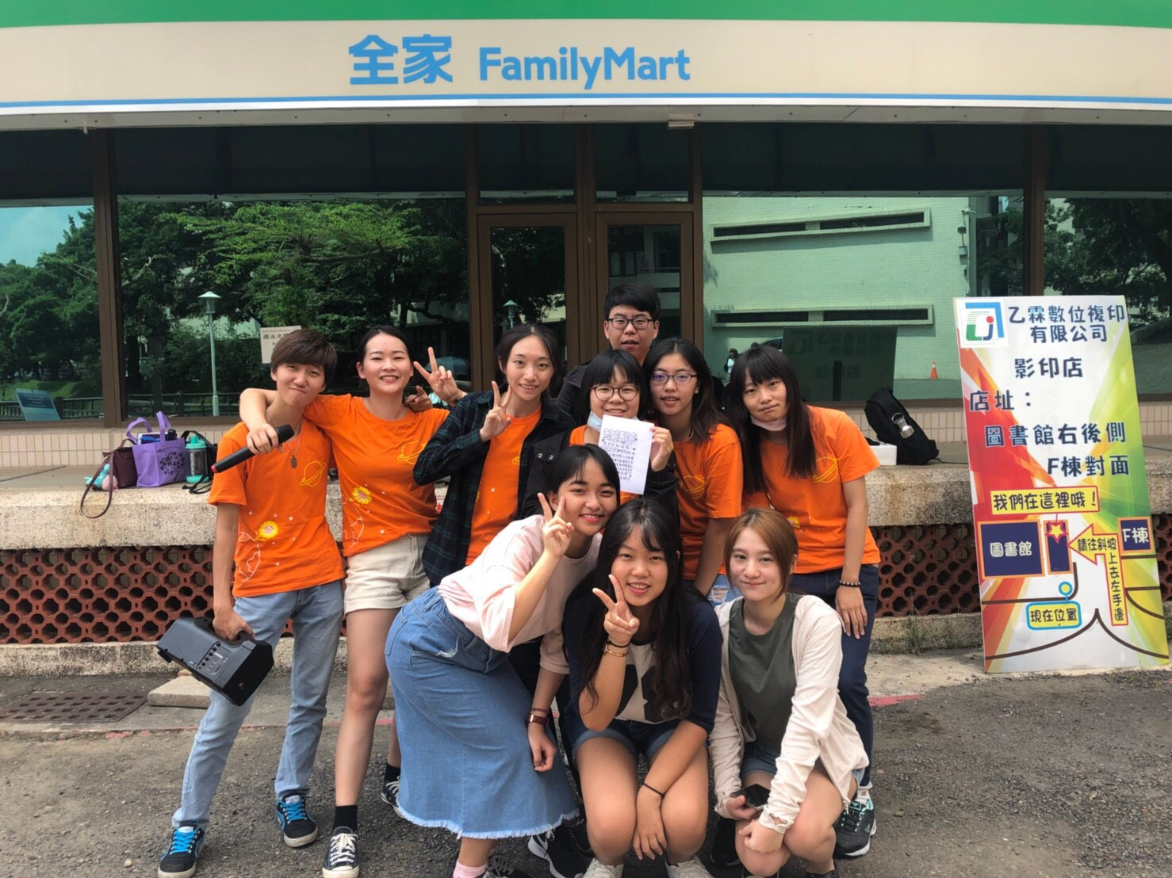  護理系系學會幹部進行宣傳活動 |  |  |  |  |  |  |  |  |  |  |  |  |  |  |  |  |  |  |  |  | 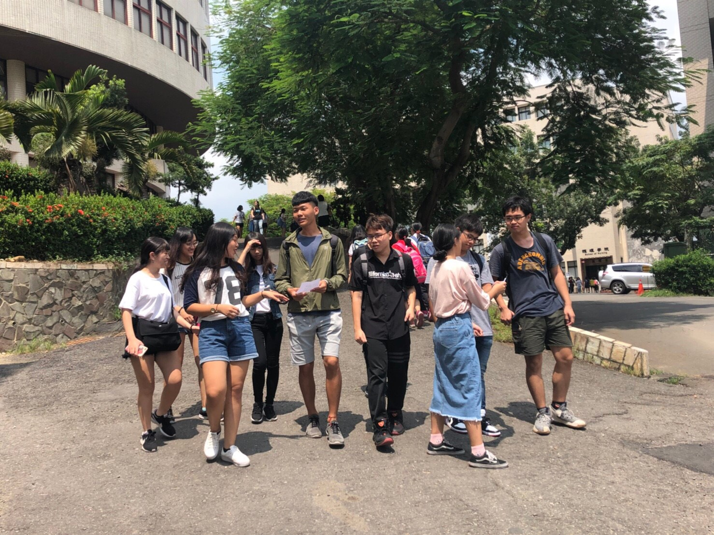  護理系系學會幹部進行宣傳活動
活動照片/至少４張 | 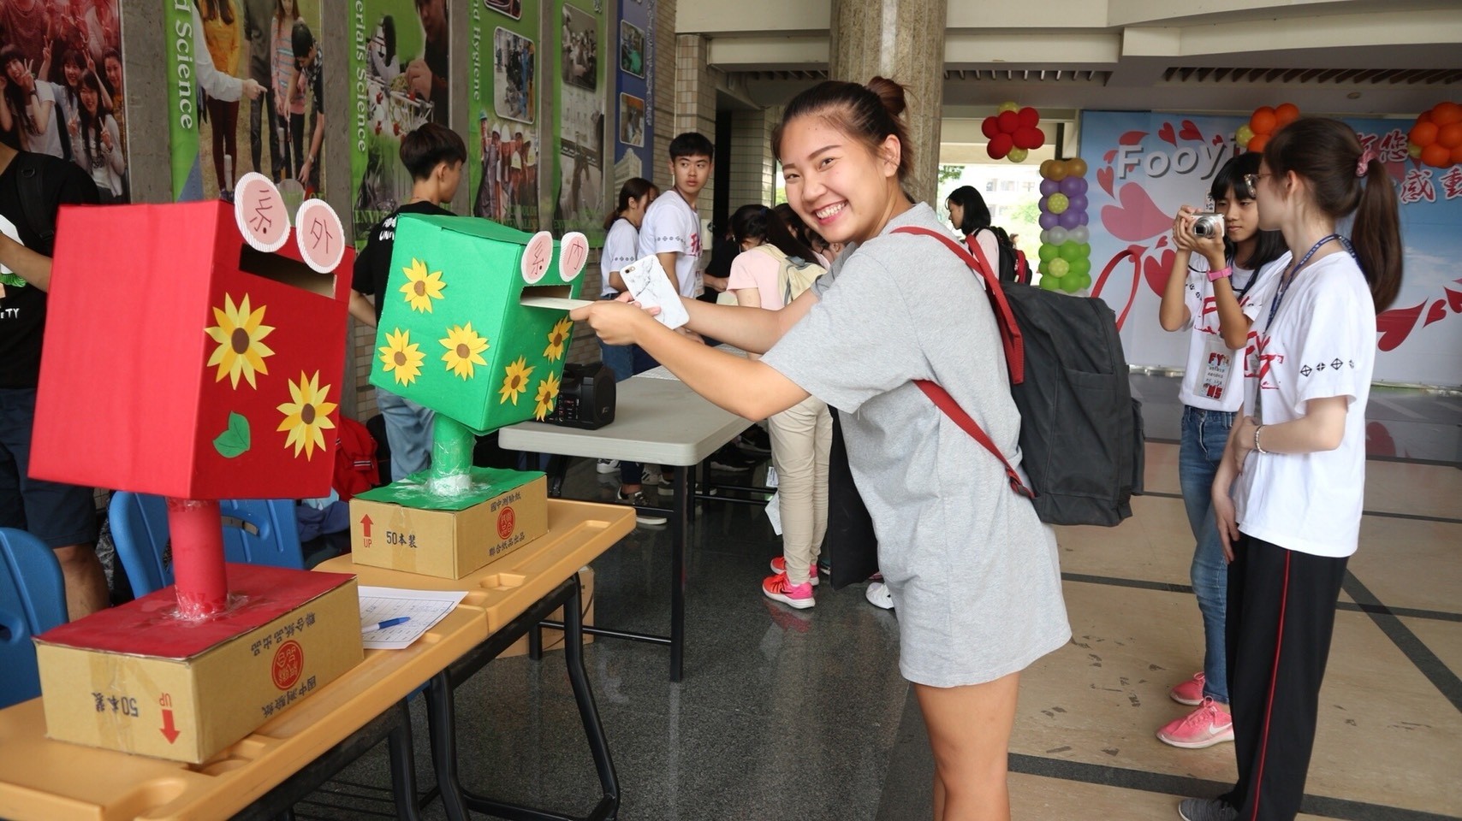  同學們將自己心中的祝褔與感謝投入郵筒 |  |  |  |  |  |  |  |  |  |  |  |  |  |  |  |  |  |  |  |  | 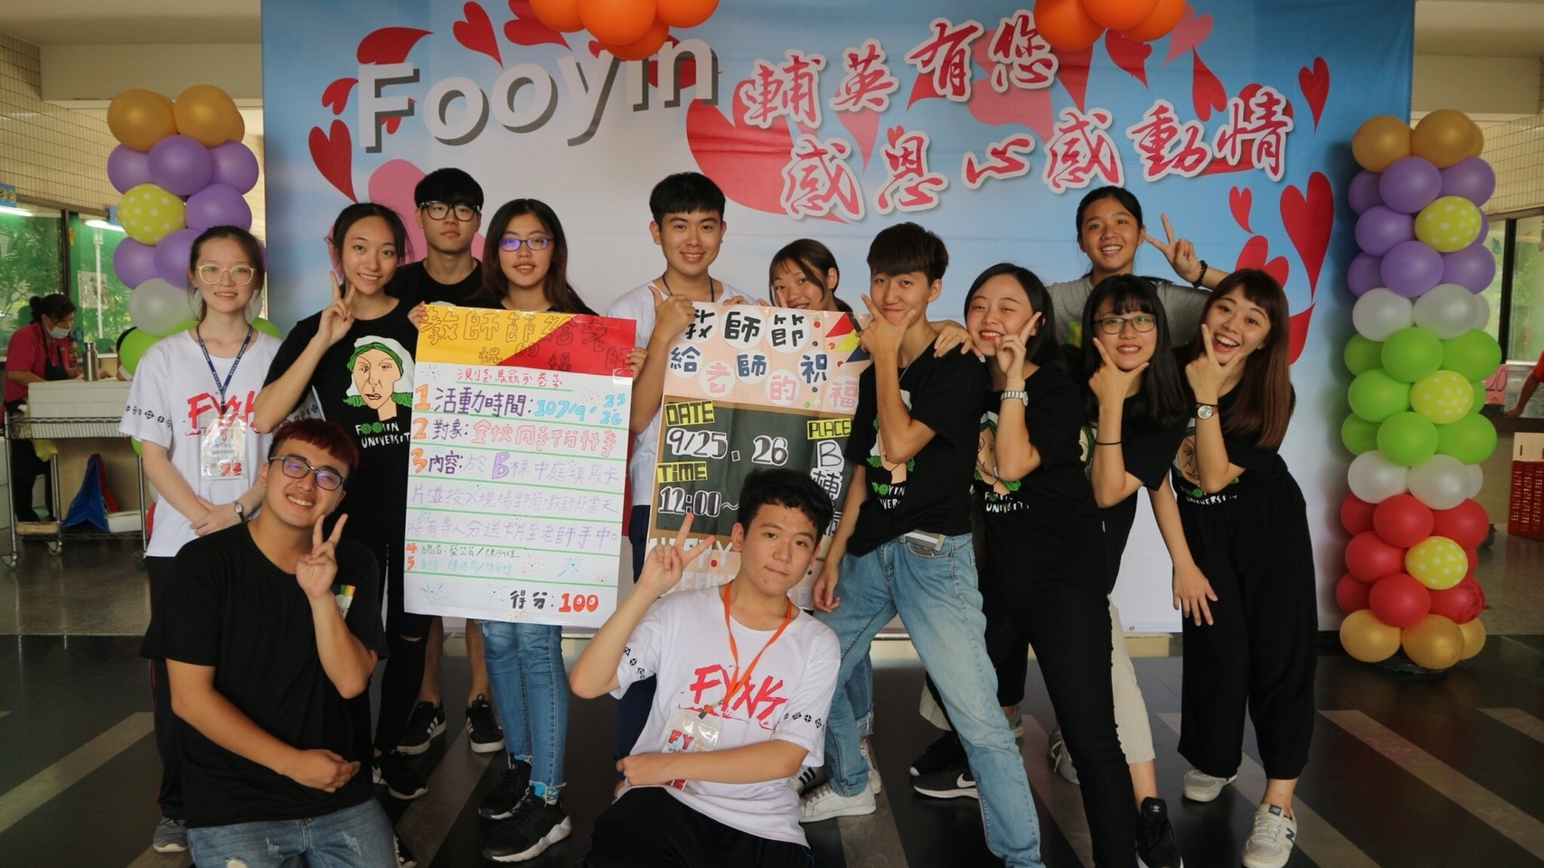  活動會場同學參與
活動照片/至少４張 | 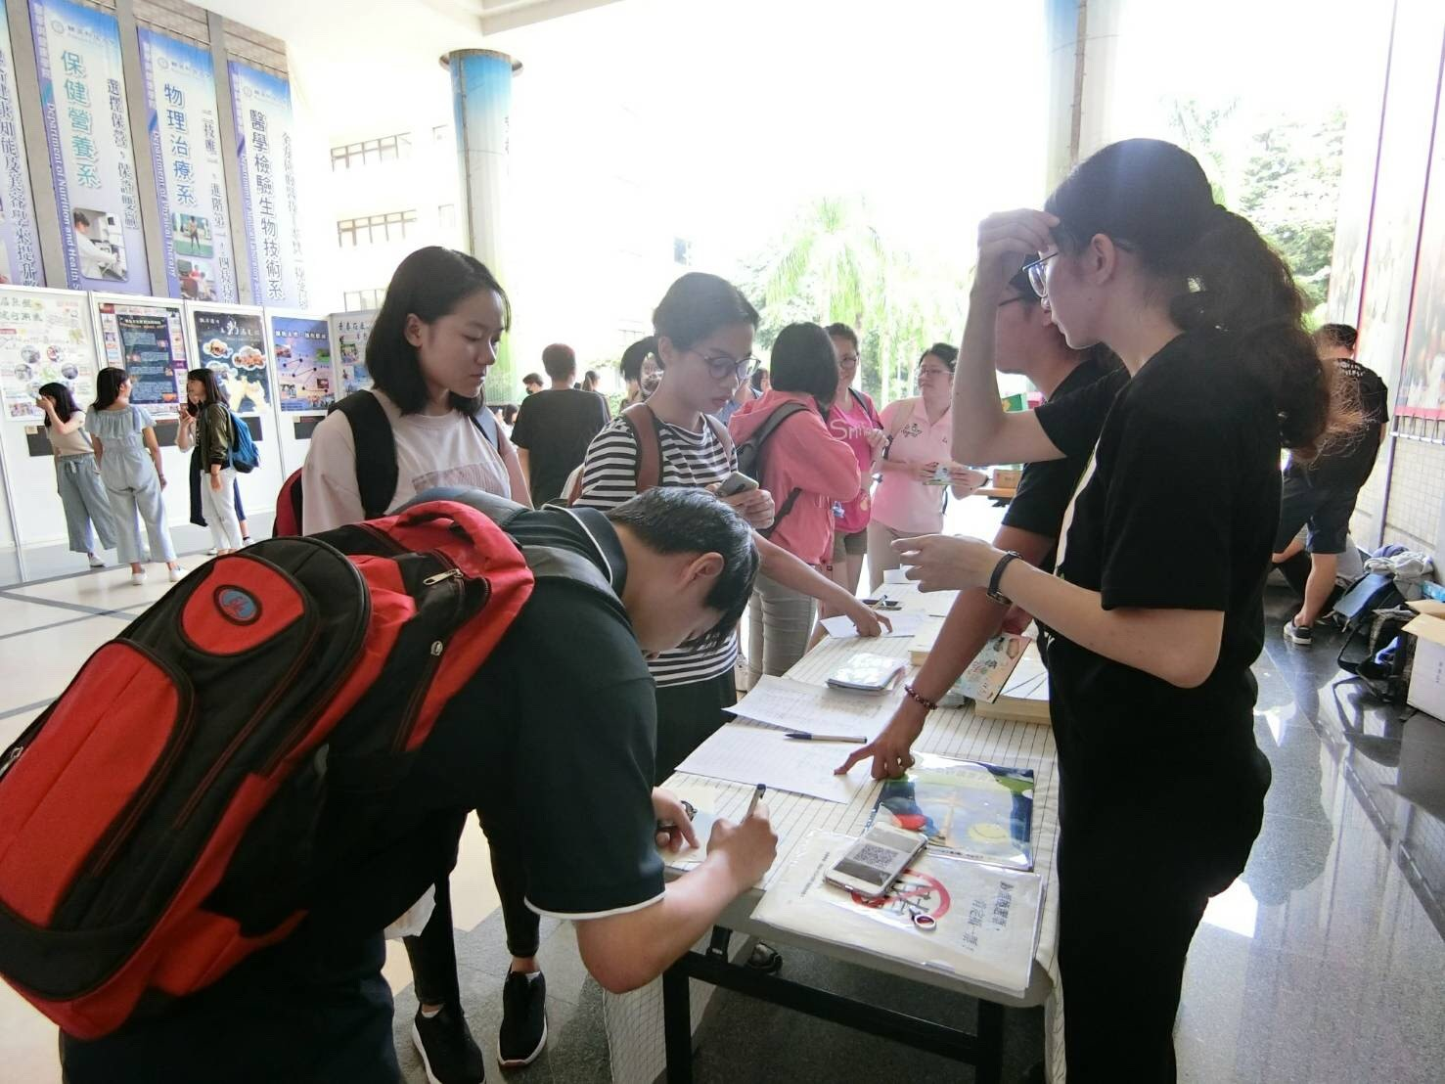  同學們將自己心中的祝褔與感謝寫在卡片內 |  |  |  |  |  |  |  |  |  |  |  |  |  |  |  |  |  |  |  |  | 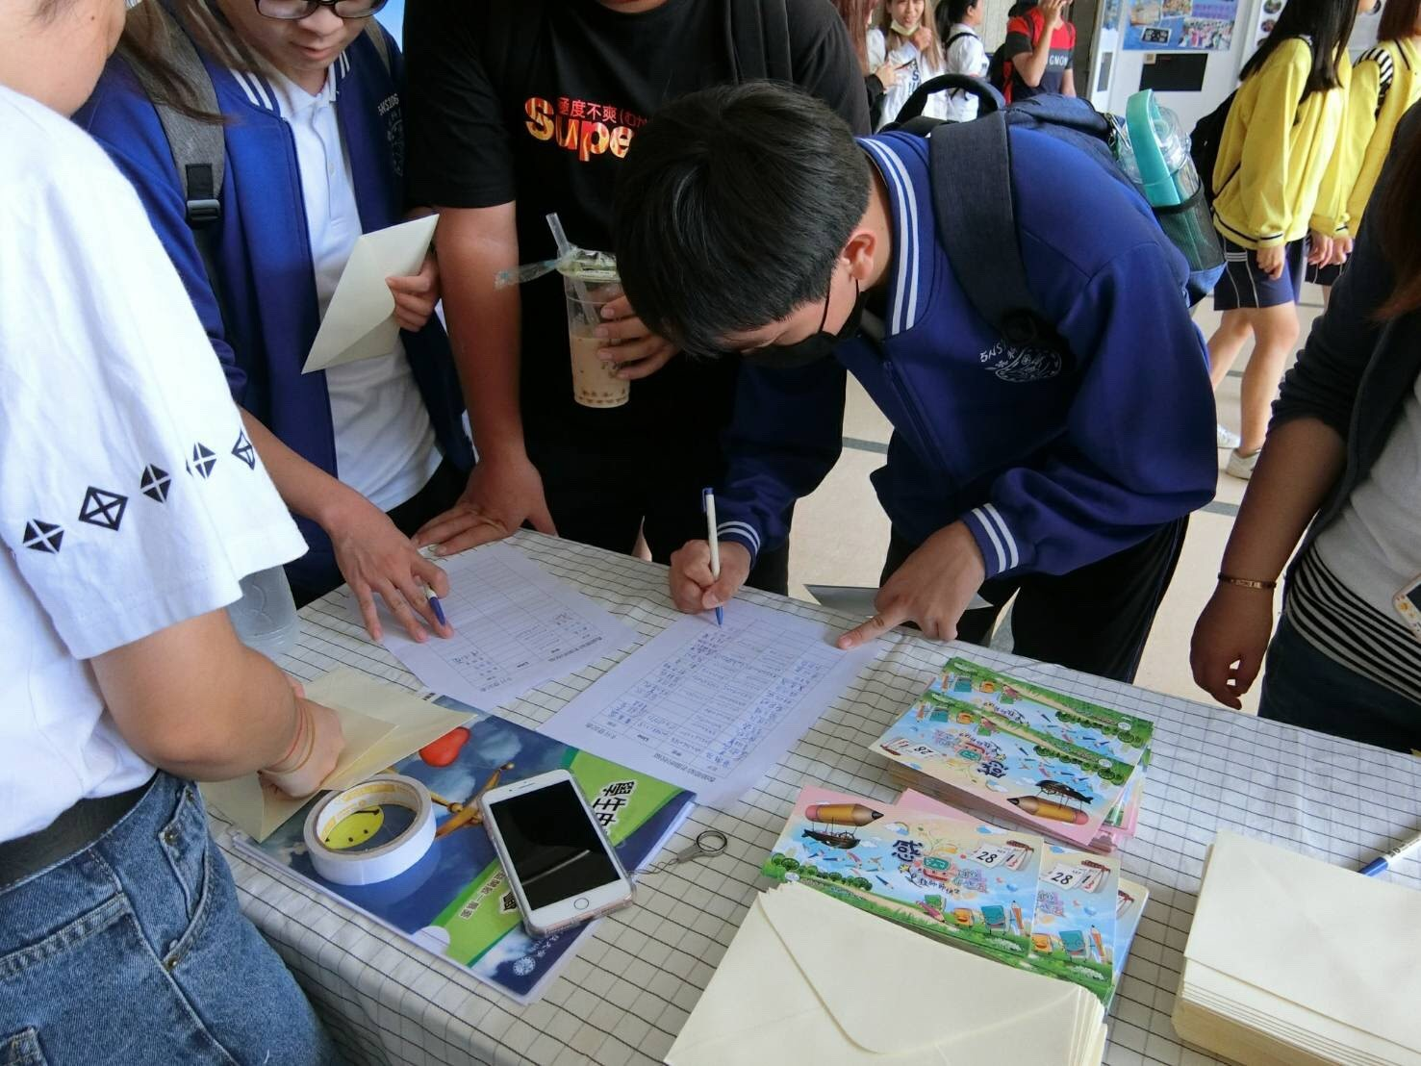  同學們將自己心中的祝褔與感謝寫在卡片內

